Harmonischen ontstaan zodra een sinus niet helemaal zuiver is. Een blokgolf en een zaagtandgolf zijn bij lange na niet een zuivere sinus en hebben sterke harmonischen.
Een harmonische is de grondgolf en alle veelvouden ervan. Een zender met een frequentie van 145 MHz, daarvan is de grondgolf 145 MHz en tevens de 1e harmonische. De 2e en 3e harmonische zijn de veelvouden 290 en 435 MHz.
De grondgolf is de eerste harmonische
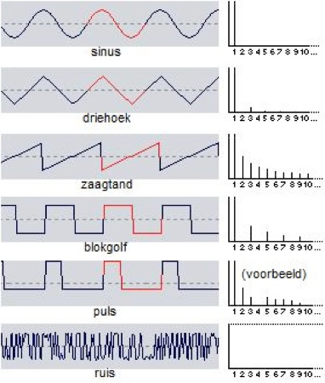
Sinus: Een sinusgolf bestaat per definitie slechts uit één harmonische die tevens de grondtoon is.
Driehoeksgolf: Bezit alleen oneven harmonischen.
Zaagtand: Alle harmonischen zijn aanwezig. De amplitude van de harmonischen is omgekeerd evenredig met het nummer van de harmonische.
Blokgolf: Een blokgolf bestaat uit alleen oneven harmonische. Verder naar beneden op deze pagina zie je hoe een blokgolf wordt gevormd met behulp van harmonisch liggende sinusvormen.
Puls: Hetzelfde als een blokgolf, maar nu is de verhouding tussen de lengtes van het positieve en het negatieve deel niet gelijk aan 1:1. Iedere verhouding hiertussen heeft een ander spectrum.
Ruis: Ruis is het tegenovergestelde van alle bovenstaande, de golfvorm is steeds willekeurig. Hierdoor vervalt het periodieke karakter en dus ook een bepaalde toon. Alle mogelijke frequenties zijn in het spectrum aanwezig zonder voorkeur voor een bepaalde frequentie.
In de figuur hieronder kun je zien hoe de blokgolf wordt opgebouwd uit de grondgolf (Engels: fundamental frequency) en een aantal harmonischen (Engels: harmonics).
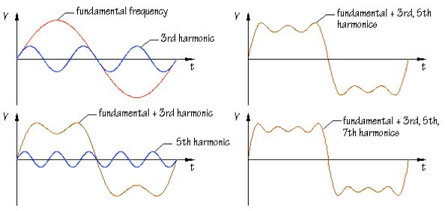
Indien we meer harmonischen met de juiste amplituden erbij zouden optellen, dan zou uiteindelijk de mooie blokgolf ontstaan.
Wat betekent dit in de praktijk:
Versterker-trappen in zenders zullen altijd iets vervormen, dus een zuivere sinus blijft nooit een zuivere sinus en ontstaan er dus harmonischen. Als er iedere keer wordt gefilterd na de versterktrap, dan worden harmonischen sterk verzwakt zodat ze niet meer worden waargenomen. Het signaal na het filter ziet er dan weer uit als een echte sinus.
Een bekend filter dat regelmatig ter sprake komt, is het laagdoorlaatfilter (ook wel LPF – Low Pass Filter genoemd) dat achter de eindtrap van de zender zit voordat het signaal naar de antenne-uitgang gaat. Iedere moderne transceiver heeft zo’n ding.
De versterker van de eindtrap zal altijd iets vervormen. Als je bijvoorbeeld zendt in de 20m-band (14 MHz) dan zal de eindtrap harmonische produceren op 28 MHz, 42 MHz, 56 MHz, enzovoort Een low pass filter dat alles boven 15 MHz sterk verzwakt, zal het signaal dan opschonen zodat de sterkte van de harmonischen minimaal wordt.
Voor normale transceivers zal dat qua vermogens neerkomen op de volgende praktijkwaarden:
1 harmonische (grondfrequentie) op 14 MHz: 100 W (deze willen we hebben)
2e harmonische op 28 MHz: circa 1 mW (50 dB zwakker dan de grondfrequentie 14 MHz)
3e harmonische op 42 MHz: circa 50 µW
4e harmonische en hoger: nog zwakker
De tweede harmonische ligt in dit geval dus in de 10m-band. Alhoewel het maar om 1 mW gaat, zul je dit signaal in de buurt nog prima kunnen horen. De QRP-enthousiastelingen (die amateurs die graag met laag vermogen werken) weten dat je met mili-Watts nog best aardig ver kunt komen in de 10m-band bij goede condities, zeker als dat met MORSE gebeurt.
Samenvattend:
Iedere schakeling in een zendontvanger zal een sinus vervormen, soms meer, soms minder. Deze vervorming leidt ertoe dat er frequentiecomponenten in het signaal ontstaan die we niet altijd willen. Deze frequentiecomponenten liggen harmonisch t.o.v. het oorspronkelijke. Een blokgolf heeft alleen oneven harmonischen.
Harmonischen komen bij alle soorten golven voor, van geluidsgolven tot radio- en lichtgolven. Over harmonischen bij geluidsgolven kun je lezen op wikipedia .

